要使用 composer 首先是要安装它；
安装 composer 的前提要求是已经有 php 环境了；
同时需要开启 openssl 和 fileinfo 扩展；
参考 phpstudy配置虚拟主机及开启扩展;
mac或者linux系统直接执行下面的命令；
php -r "copy('https://getcomposer.org/installer', 'composer-setup.php');"
php -r "if (hash_file('SHA384', 'composer-setup.php') === '669656bab3166a7aff8a7506b8cb2d1c292f042046c5a994c43155c0be6190fa0355160742ab2e1c88d40d5be660b410') { echo 'Installer verified'; } else { echo 'Installer corrupt'; unlink('composer-setup.php'); } echo PHP_EOL;"
php composer-setup.php
php -r "unlink('composer-setup.php');"
Bash
Copy
windows童鞋直接点击下面链接；
https://getcomposer.org/Composer-Setup.exe
安装的过程中需要注意的是要找到php.exe;
选择正确的php路径；
比如说这个样子的；

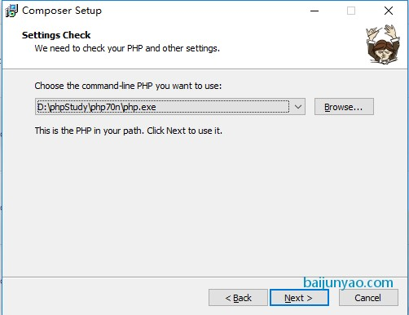

安装成功的标志就是在命令行输入；
composer -v
Bash
Copy
显示如下内容；

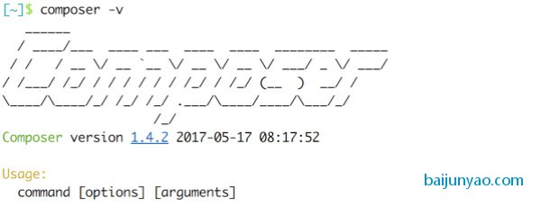
如果安装成功；
但是提示命令找不到；
那就是环境变量的问题；
至于环境变量怎么搞；
那百度吧；
这个讲起来又得一篇文章；
太拖节奏了；
如果还有更多问题；
那我给出官网；
https://getcomposer.org/
什么；打不开网站；
请相信；我给出的绝对是官网地址；
官网决没有那么容易宕机；
可能是你的人品问题；
赶紧面壁思过；
好好想想原因；
实在不行；就访问中文网站吧；
http://www.phpcomposer.com/
走到这的；
我就都当成composer已经安装成功的；
那么；因为你懂得的原因；
在中国局域网内；
使用composer是比较慢的；
不过好在国内有镜像；
执行如下命令切换到国内的镜像；
composer config -g repo.packagist composer https://packagist.phpcomposer.com
Bash
Copy
折腾了这么长时间；
准备工作终于做完了；
百闻不如一run；
咱拿着composer搞个验证码用用吧；
还记得上篇文章敲黑板画的重点么？
咱先在packagist上搜captcha

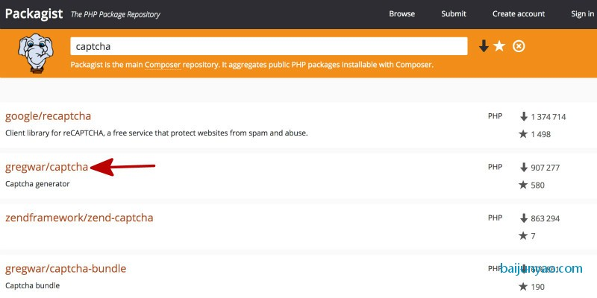
按下载量排第一个是google的；
在国内；看见谷歌就绕着走吧；
咱直接看第二个吧；
点开后；是这个样子的；
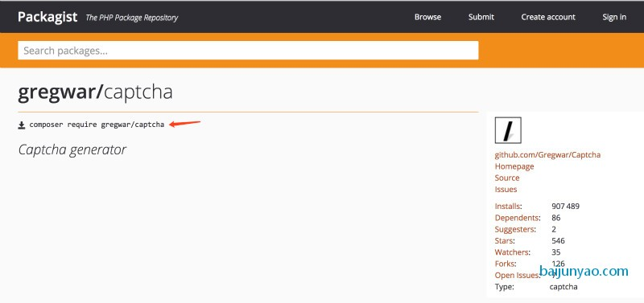
可以看到；这里先有一个基本的安装命令；
咱在php项目目录下运行；
composer require gregwar/captcha
Bash
Copy

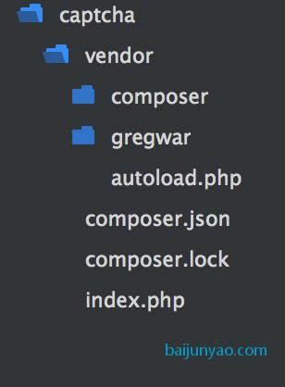
安装完成后目录结构是这个样子的；
验证码扩展包就在vendor目录下；
这个咱不需要关注；
如果你的目录没有index.php的话；
哪...这是正常的；
index.php文件是我手动建的用来访问的；
扩展包安装完；
使用起来就超级简单了；
在index.php文件中引入vendor目录下的autoload.php
然后按照文档复制代码；
<?php
use Gregwar\Captcha\CaptchaBuilder;
require 'vendor/autoload.php';
// 生成验证码$builder = new CaptchaBuilder;$builder->build();
// 显示验证码header('Content-type: image/jpeg');$builder->output();
PHP
Copy
浏览器访问；
验证码已经生成了；

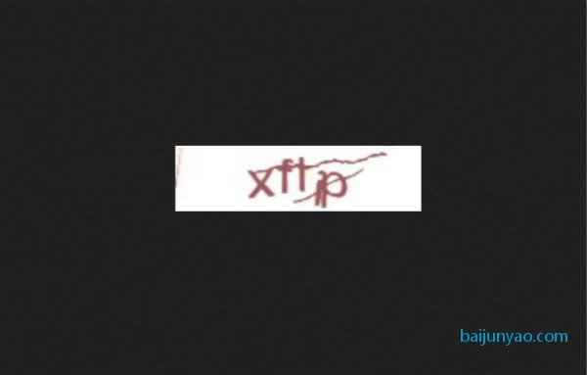
是不是特别好用；
还有更多验证码的使用方式和样式；
有详细的文档以供参阅；
如果有问题还可以在github上提issues；
全世界的热心程序猿帮你解决bug；
好了；又到了敲黑板画重点的时候了；
以后；当我们想实现一些常见的功能的时候；
第一步；上packagist搜索扩展包；
第二步；composer require 作者名/扩展包名
第三步；require 'vendor/autoload.php';
第四步；按照文档实例化类调用方法
其中第三步只需要require一次即可；
好了；
安装单个的扩展包咱讲完了；
如果想安装完整的项目怎么办呢？
这次咱搜索 baijunyao

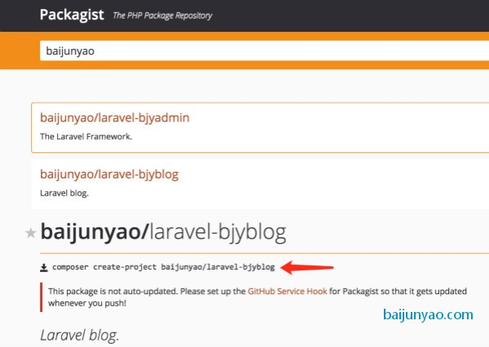
直接运行提示的命令；
composer create-project baijunyao/laravel-bjyblog
Bash
Copy
这样；只需要一个命令就可以把我的博客项目下载下来了；
再次敲黑板画重点了；
安装单个扩展包使用的命令是：composer require 作者名/扩展包名;
安装完整的项目使用的命令是：composer create-project 作者名/项目名；

